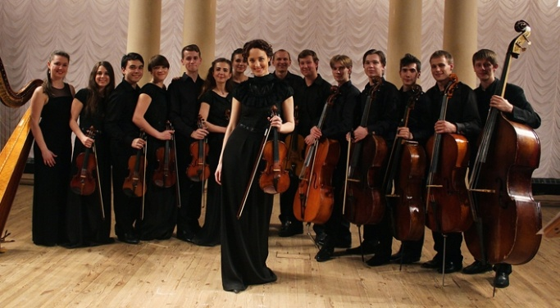

Head sõbrad!

Eesti Ukrainlaste Kongress kutsub Teid Kiievi kammeransambli Artehatta kontserdidele, mis toimuvsd Tallinnas 21. novembril kell 17:00 Hopneri maja suures saalis ja Narvas 22.noveembril kell 15 Narva Linnus. Kontserdis osalevad ka eesti lauljad Olesja Litnevski ja Olena Bražnõk.
Üritus korraldatakse VII Rahvusvahelise Ukraina kultuuri festivali Balti Trembita raames EV Kultuuriministeeriumi, IS Meie Inimesed ja Hasartmängumaksu nõukogu toel

Kammeransambel ansambel Artehatta oli loodud 2013. a. Ukraina Rahvusliku P. I. Tšaikovski nim. Muusikaakadeemia õppejõud. Kollektiiv ühendab eredaid, parimatest euroopa kammerliku musitseerimise traditsioonidest innustunud noori muusikatalente.
Artehatta debüüt leidis aset 2013. aasta septembris kaasaegse kunsti mastaapsel festivali GOGOLFEST raames ning sellest ajast alates teostab kollektiiv aktiivset iseseisvat kontserttegevust.
Seega nüüd on võimalik kuulda Eestis esmakordselt kõlavaid Ukraina heliloojate loomingut, mis kuuluvad kollektiivi kontsertprogrammi DiabelliToday ja on saanud kriitikute poolt väga positiivset vastukaja http://officiel-online.com/art/musika/muzyika-skvoz-veka-variatsii-na-temu-diabelli-obedinili-ukrainskih-kompozitorov-i-veteranov-napoleonovskih-voyn/

Sündmuse lehekülg Facebook-is https://www.facebook.com/events/160096674344587/

Lugupidamisega,
Vira Konõk

